《电磁铁及其应用》
- 教材分析
电磁铁是通电螺线管的实际应用，本节课的设计意图在于，重点体现新课程标准的“注重科学探究，提倡教学方式的多样化”这一理念。
本节课通过实验演示创设情景，激发学生动手的热情，激励学生亲自动手做电磁铁，从实验事实出发探索电磁铁的“性能”、即影响电磁铁磁铁强弱的因素，通过总结电磁铁的优越性，进一步引发学生创造性地预言电磁铁在生产和生活中的应用，培养学生创造发明的意识。
- 教学目标

1、知识和技能
了解电磁铁的基本知识
了解电磁继电器的工作原理。
初步认识物理知识的实际应用。

2、过程和方法
通过阅读说明书，知道如何使用电磁继电器。

3、情感、态度与价值观
通过了解物理知识的实际应用，提高学习物理知识的兴趣。
- 教学重难点

教学重点
知道电磁继电器的工作原理。

教学难点
利用电磁继电器设计控制电路。
- 课前准备

电磁继电器工作原理挂图和示教板（或实物），导线若干，开关，学生电源2台
- 教学过程
[来源:Zxxk.Com]

一、图片引入新课
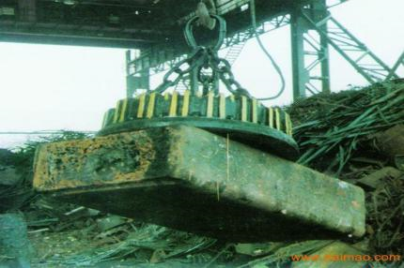
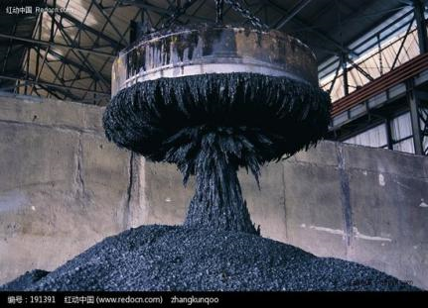

生活中的大型的吸盘是怎样的呢？

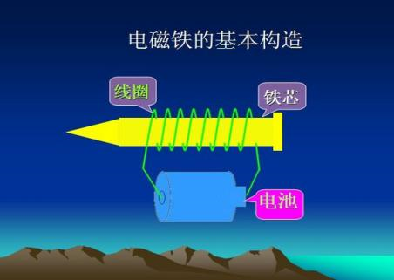
二、新课教学
一、电磁铁：
1、定义：内部带有铁芯的通电螺线管
注：铁芯使通电螺线管的磁性增强
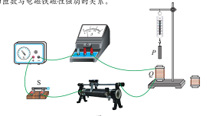
思考;研究电磁铁的磁性强弱与哪些因素有关？
- 磁铁的磁性强弱的影响因素
①研究电磁铁的磁性跟线圈匝数的关系
实验方法：控制变量法
改变线圈的匝数，保持通过的电流不变

现象：线圈圈数越多，弹簧测力计的示数越大，磁性越强

结论：当电流一定时，电磁铁线圈的匝数越多,磁性越强.

②研究电磁铁的磁性强弱跟电流的关系

实验方法：控制变量法
改变通过的电流大小，保持线圈的匝数不变

现象：通过的电流越大，弹簧测力计的示数越大，磁性越强

结论：当线圈的匝数时，通过电磁铁电流一定越大,磁性越强.
[来源:学科网]

- 电磁铁的优点：
磁性有无，可用电流通断来控制
磁性强弱，可用电流大小和线圈匝数来控制
磁极变换，可用线圈电流方向来控制。
二、电磁铁的应用
1.电磁继电器的结构。
出示电磁继电器工作原理挂图和示教板，介绍它的结构：主要由电磁铁、弹簧、衔铁和触点组成。
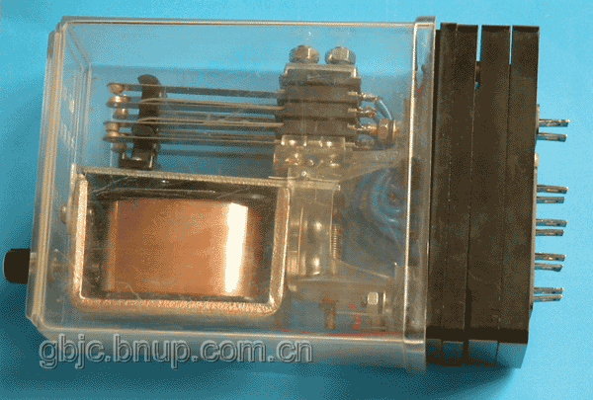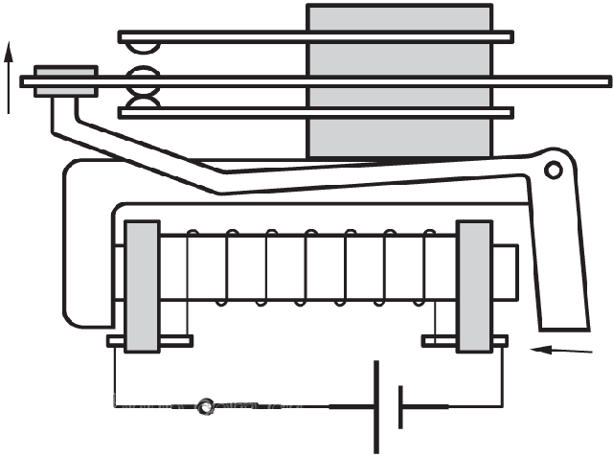
2.结合挂图介绍它的工作原理：
（1）控制电路：低压电源、线圈、开关。
（2）工作电路：高压电源、用电器（电动机）、触点开关。
启发：电磁继电器是如何控制工作电路工作的呢？
引导分析：闭合S→控制电路接通→电磁铁有磁性→吸引衔铁→触点开关接通→高压电路接近→电动机工作。
断开S→控制电路断开→电磁铁磁性消失→弹簧复位→触点开关断开→高压电路断开→电动机停止工作。
演示：电磁继电器的控制作用，让学生观察触点闭事和断开的情况下，电动机的运转情况。
点拨：实际的工作电路是高压电路，使用电磁继电器，通过控制低压电路通断的办法，来间接控制高压电路的通断，既可以保障人身安全，又可以实现遥控和生产自动化。
启发：懂得了电磁继电器的结构和工作原理，我们就可以进行控制电路的设计和实验。
应用：电磁阀控制车门
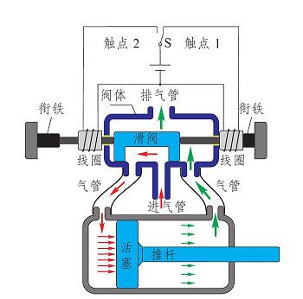
电磁阀里有密闭的腔，在不同位置开有通孔，每个孔连接不同的油管，腔中间是活塞，两面是两块电磁铁，哪面的磁铁线圈通电阀体就会被吸引到哪边，通过控制阀体的移动来开启或关闭不同的排油孔，而进油孔是常开的，液压油就会进入不同的排油管，然后通过油的压力来推动油缸的活塞，活塞又带动活塞杆，活塞杆带动机械装置．这样通过控制电磁铁的电流通断就控制了机械运动．

- 教学反思

略

